RAPPORT D'OPTIMISATION

Mission : Optimiser le référencement SEO d'un site web existant : La Chouette Agence.

Technologies utilisées
HTLM5 | CSS3 | Gtmetrix | Photoshop | Git/Github | WAVE evaluation tool

Le projet
Après une analyse du site, il fallait établir dix recommandations pour améliorer sa performance, notamment pour augmenter la vitesse, améliorer l'accessibilité et réduire sa taille.

Les 10 actions d'optimisation réalisées (plus de 10)

- Définir la balise lang et supprimer la balise meta keywords
- Ajouter un titre avec les mots clés suivants « Agence Web design Lyon Entreprise »
- Ajouter une balise meta description
- Augmenter la taille des polices
- Changer la couleur des textes et des arrière-plans afin d'augmenter le contraste
- Ajouter des noms au lien pour permettre la lisibilité aux lecteurs d'écrans
- Réordonner les titres
- Ajouter des liens au réseaux sociaux
- Décrire correctement les images dans « alt »
- Redimensionner les images à la taille de leur conteneur.
- Compresser les images afin de réduire leur « poids»

COMPARAISONS ET RÉSULTATS

Site avant optimisation : https://oceaneruitenburg.github.io/projet4debase/

Site après optimisation : https://oceaneruitenburg.github.io/OceaneRuitenburg_4_29112021/

GTmetrix (vitesse):

AVANT APRÈS

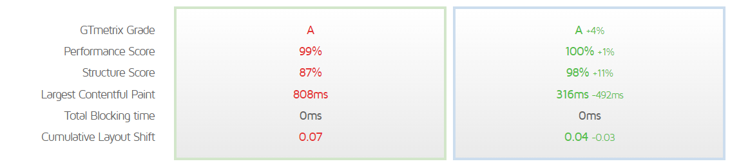

Google Lighthouse (analyse générale) :
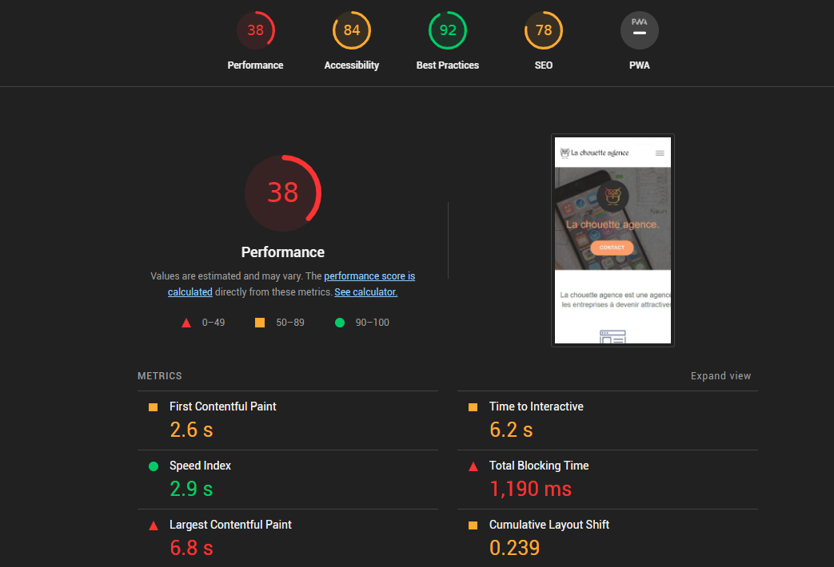
AVANT

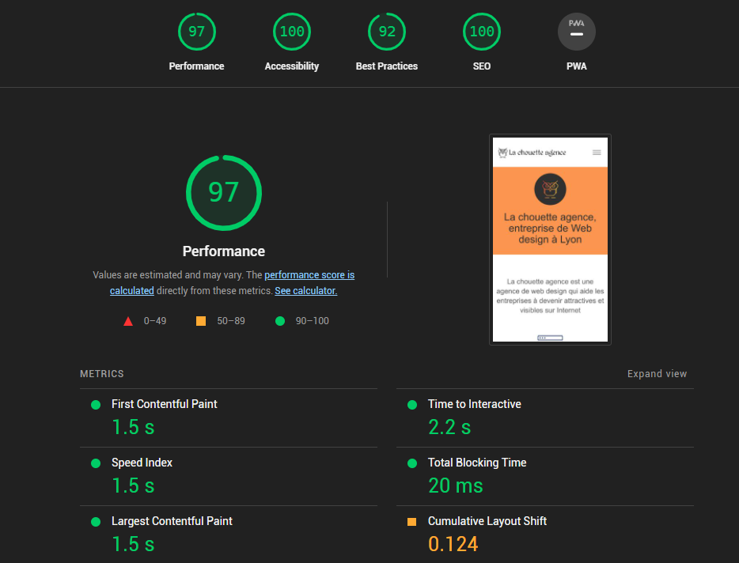
APRÈS

WAVE (Accessibilité) :

AVANT APRÈS
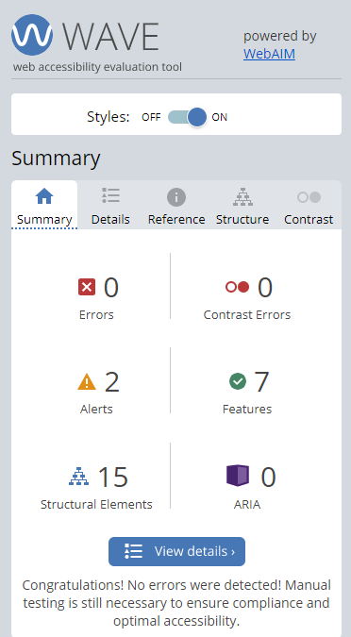
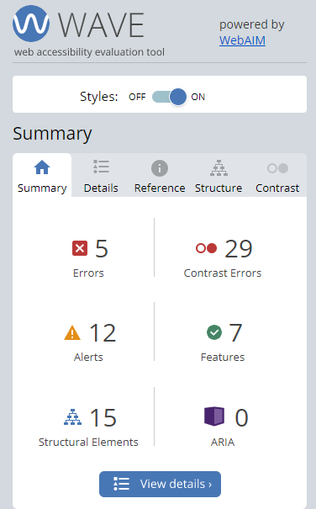

N.B. : Les deux alertes signalées sur la deuxième évaluation correspondent à un lien dupliqué sur la page d'accueil (page de contact).
Check-list pour l'accessibilité mobile

- Contraste conforme aux exigences du niveaux AA du WCAG 2.1 ✓
- Éléments activables « focusables » ✓
- Images de texte évitées : remplacées par un équivalent textuel ✓
- Titre d'application fourni ✓
- Les titres ne rompent pas la structure hiérarchique ✓
- Cibles tactiles suffisamment grandes pour que utilisateurs puissent interagir avec ✓

CONCLUSION

Après l'optimisation, le site est moins lourd en contenu (, plus rapide (vitesse passée de 2,9 s à 1,5 s) et plus accessible.

